Как играть в шахматы — правила игры, инструкция для начинающих с нуля.

Как научиться играть в шахматы в короткий срок? Главное – понять суть и основную цель – поставить мат королю соперника. Эта ситуация означает, что королю на доске некуда отступать – нет ни свободных клеток в зоне его передвижения, ни других укрытий. Матование означает захват армии противника и соответственно – победу над соперником, который заканчивает игру своим поражением.
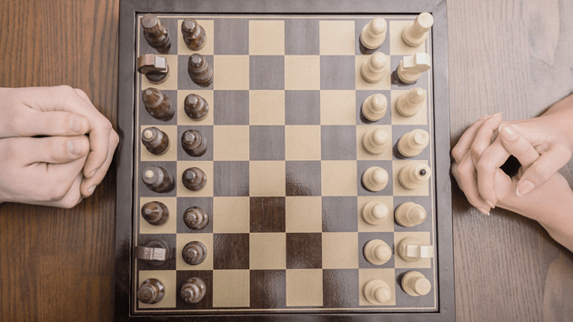

Как установить доску и расставить отряды?
Все действия проходят на доске, состоящей из 64 черно-белых квадратов. На ней будут стоять две армии, совершаться тщательно продуманные ходы с целью поставить мат противнику. Первое, что нужно узнать начинающим игрокам – как правильно расставить все.
Расстановка начинается с правильной установки доски - нужно убедиться, что у белых в правом нижнем углу находится белая клетка.
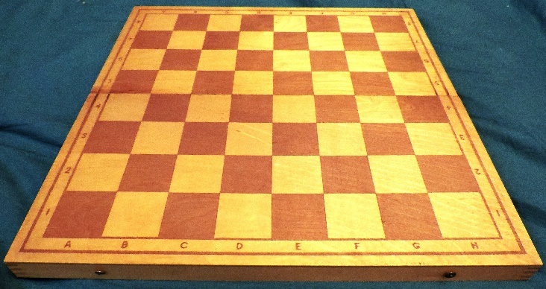

Каждому игроку предстоит расставить свою армию, в которой состоят:
- 2 ладьи;
- 2 слона;
- 2 коня;
- Король;
- Ферзь;
- 8 пешек.
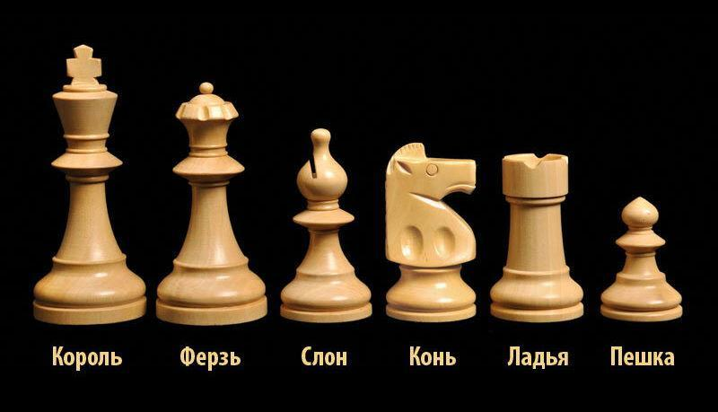
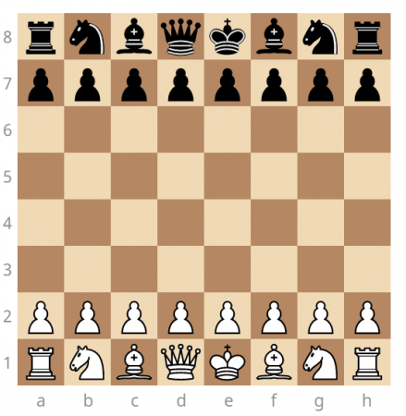
Правила расстановки довольно просты. На крайних клетках в первом ряду стоят ладьи, за ними ставятся кони и слоны. Центральные клетки первого ряда предназначены для главных фигур. Для ферзя предусмотрена клетка одного с ним цвета, «ферзь любит свой цвет»! Где стоит король - рядом с ферзем. Во втором ряду доски перед ними расставляются пешки, играющие роль рядовых вашей настольной армии. Именно им предстоит делать первый ход, подставляться под удар, защищая короля. Такое расположение фигур считается классическим.
«Я смотрю на первый ряд, по краям ладьи стоят. Рядом вижу я коней, нет фигуры их хитрей. Между них заключены наши славные слоны. И еще два поля есть. А на них король и ферзь. А теперь без спешки идут на место пешки.

Как ходят шахматные фигуры?
Как только вы научитесь правильно расставлять фигуры на шахматной доске, можно переходить к изучению правил их передвижения. Итак:
Король передвигается на одну клетку, но в любом направлении. Это необходимо для того, чтобы недопустить мата после получения шаха от соперника.
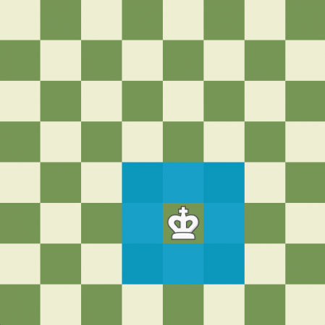

Ферзь перемещается в любом направлении на нужное количество клеток. Он считается самой ценной фигурой на доске.
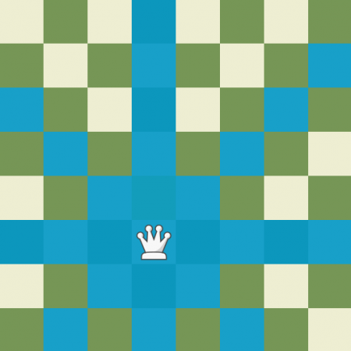

Слон движется по диагонали на любое количество клеток. У каждой армии есть чернопольный слон, он передвигается по черным клеткам и белопольный, он двигается, соответственно – по белым.
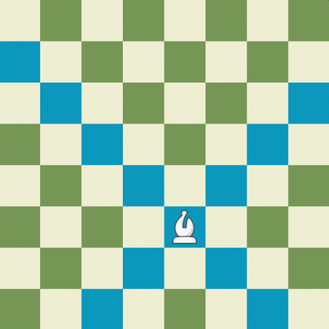

Конь ходит буквой «Г» на 3 клетки. Главной его особенностью является то, что он может перепрыгивать через другие фигуры, что непозволительно даже ферзю. Такая способность коня является очень ценной.
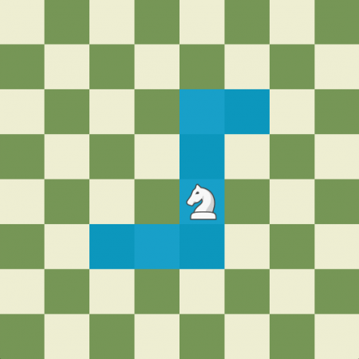

Ладья может двигаться по прямой, по вертикали или горизонтали - то есть либо вперед, либо назад, но на любое количество клеток.
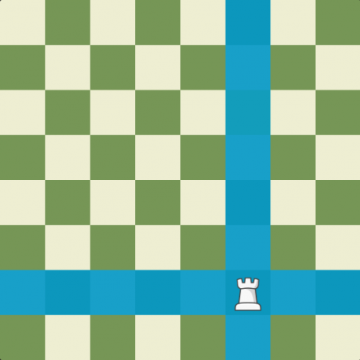

Как ходит пешка в шахматной армии знают даже начинающие игроки – на одну клетку и только вперед и один раз на 2 клетки из начального положения. Представителей армии противника они атакуют исключительно по диагонали в обе стороны. Если пешка достигнет противоположного края доски, она получает право на превращение - стать конем, слоном, ладьей или ферзем, и получить больше возможностей для передвижения.

«В бою не любим спешки, мы шахматные пешки. Шагаем лишь вперед, назад не знаем ход. Наискосок: налево и направо, мы бить имеем право. А как в конец доски придем, фигуру новую берем!»
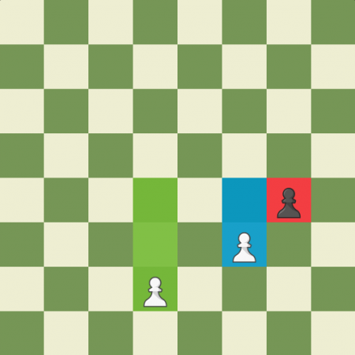

Взятие на проходе

Взятие на проходе касается особого хода пешки. Если соперник из начального положения сделал ход на две клетки, поравняв ее тем самым с вашей пешкой, то вы имеете полное право убрать ее с доски. Ее место займет ваша пешка. Единственный нюанс – сделать это нужно сразу следующим хо

Ценность фигур
Правила в шахматах нужно неукоснительно соблюдать. Играть рекомендуется без фанатизма, то есть, не рискуя понапрасну фигурами. На игровой доске важна каждая пешка. Ведь если в вашей армии не останется бойцов, то с кем вы пойдете в атаку для того, чтобы поставить мат. Однако ошибок в игре не избежать и иногда приходится жертвовать представителями игровой армии. Что из них отдавать – решать вам, ниже приведена таблица с их ценностью:
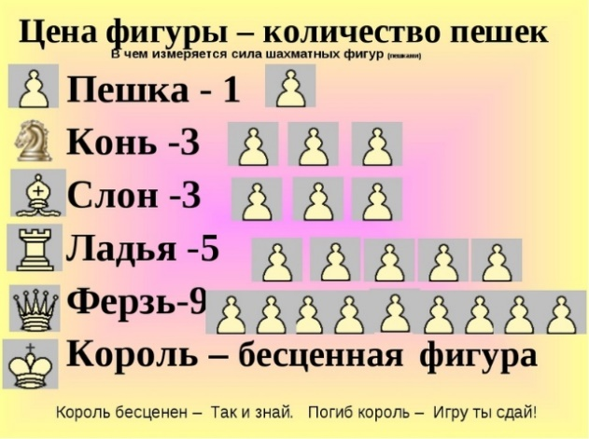
Очки не влияют на результат. Они лишь дают понять игроку, что он теряет, отдавая материал сопернику, и что приобретает, когда его берет. Описание всех участников настольной баталии были приведены выше.

Рокировка
В рокировке принимают участие король и ладья, но при условии, что они еще не перемещались по доске, и в данный момент между ними нет других участников баталии. Суть этого состоит в том, что они меняются местами друг с другом – король делает 2 шага по направлению к ней, а ладья через него перепрыгивает. Важное правило всех рокировок – ни одна из участвующих в них клеток не должна находиться под ударом противника.

Ничья
Ничья называется пат. Суть ее состоит в том, что у одного из участников больше нет ходов, но при этом мат не поставлен. В этом случае партия завершается.
Кроме того, партия заканчивается вничью, если позиции фигур в сражении повторяются трижды или на доске у игроков остается очень мало материала, недостаточного для объявления мата сопернику.

Окончание игры, шах и мат
Мы уже разобрались с тем, с чего начать, теперь пришло время узнать, как правильно закончить. Победой считается мат сопернику. Попытки загнать его в «ловушку» – в этом и состоит суть шахматной игры. Если король оказывается под ударом, ему объявляется шах, означающий, что он вправе сделать спасающий его ход или закрыться от шаха.
Мат – это капитуляция всей шахматной армии, которая не смогла защитить своего главнокомандующего, и он попал в расставленные противником сети. Чем быстрее он поставлен, тем выше считается квалификация участника. Победу в турнирах подтверждают арбитры, внимательно следящие за ходом битвы и не допускающие ни одного невозможного хода.

Дополнительные правила
Цель игры в шахматы — взять в плен короля противника. Бывают ситуации, когда мат ставят в первые четыре хода, расклад называется «Детский мат».
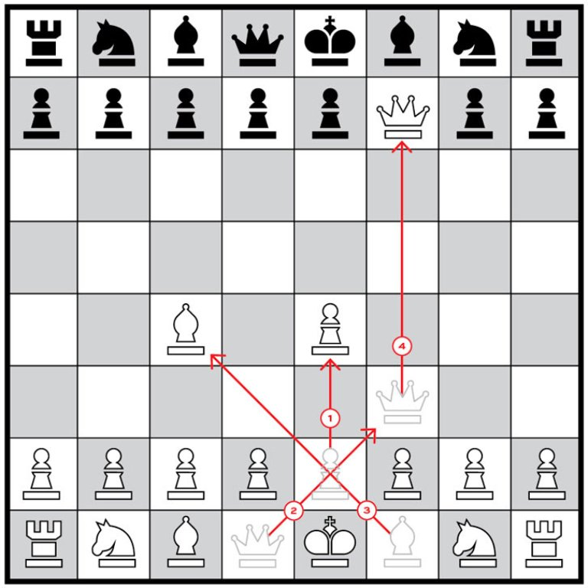
Среди правил, кроме перемещения фигур, необходимо запомнить:
- Право первого хода достается игроку, играющему белыми.
- Ходы совершаются по очереди, вне зависимости, была атака результативной, закончилась ли взятием фигуры в плен.
- За один ход можно выполнить либо передвижение фигуры по доске, либо атаку. Когда вы ставите фигуру на клетку, а рядом фигура противника оказывается под боем, ударить можно только в следующий ход. Нужно иметь в виду, атаковать вашу фигуру может противник в свой ход.
- В шахматах существует правило первого прикосновения, игрок должен ходить фигурой, до которой дотронулся первой.
- Когда королю объявляется шах, игрок может: отойти королем в сторону, закрыть его другой фигурой, ударить нападающую фигуру.
- Когда объявлен шах, а идти некуда, закрыться и ударить тоже — ставится мат. Партия закончена.
- Шахматная партия, по решению игроков, может закончиться сдачей противника или ничьей.
- Когда возникает ситуация без шаха, что все фигуры игрока заблокированы и не могут сделать ход — это пат, объявляется ничья.
- Если в партии три раза повторяется ситуация с объявлением шаха, чтобы избежать бесконечной партии, объявляется ничья.
- «Мировая» достигается, когда на доске остается мало фигур, чтобы сделать мат, или когда за 50 последних ходов противники не ходили пешкой, не было забрано ни одной фигуры в плен.
Не слишком много правил для интеллектуальной игры, поэтому попотеть придется занимаясь не теорией, а практикой.

Правила турниров
Определенные правила проведения имеют даже любительские турниры. На первый взгляд они довольно просты, но требуют от игроков аккуратности и бдительности. За их соблюдением обязаны следить судьи. Это предписывает инструкция проведения турниров.

Тронул – ходи
Это – одно из главных правил. Если игрок прикасается рукой к фигуре, он обязан ею ходить. Если же он прикасается к фигуре противника, то он должен ее взять. Если игрок тронул сразу две свои фигуры, то ходить он должен той, к которой прикоснулся первой.

Часы и Таймеры
Почти все варианты баталий предполагают фиксацию времени на обдумывание игроками передвижений персонажей. Для этого используются механические часы и электронные правила. Общие правила их использования таковы:
- Нажимать на часы после завершения каждого хода той рукой, которой он был сделан;
- Следить за временем соперника, не допуская его просрочки, которая фактически означает его проигрыш;
- Ограничение по времени уточнять перед началом партии.
Это основные правила того, как играть с контролем времени.

Нотация – запись шахматной партии
Нотация – это схема условных знаков, предназначенных для записи шахматной партии, которую должны знать даже начинающие игроки. Это необходимо для того, чтобы научиться:
- Самостоятельно записывать игровые партии;
- Читать и понимать специальную литературу;
- Играть «в слепую»
- Разбирать уже сыгранные партии с целью их анализа и работы над ошибками.
Подробное описание каждой партии на листе бумаги позволит вам анализировать свои победы и поражения. Существует несколько видов шахматных нотаций. Чаще всего используется алгебраическая. Разобрать с ней помогут приведенные фото. На них можно увидеть, что доска состоит из 64 клеток, каждая из которых имеет свое условное обозначение.
Свое обозначение имеет и каждый персонаж:
- Кр (К) – король;
- Ф (Q) – ферзь;
- Л (R) – ладья;
- К (N) – конь;
- С (C) – слон;
- П (p) – пешка.
Далее следует познакомиться с системой знаков, в том числе и означающих результаты игры. Вот основные из них:
- + - шах;
- ++ - двойной шах;
- # - мат;
- Х – взятие фигуры;
- 0-0 – рокировка;
- !! – отличный ход;
- ?? – грубая ошибка и т.д.
Основные термины записи игровой партии должны знать даже начинающие шахматисты. Они позволят самостоятельно разрабатывать удачные стратегии, гарантирующие победу в игре.

